 | Le cycle menstruel |  |   FR  5-1.1
Nom |  | Classe | Date
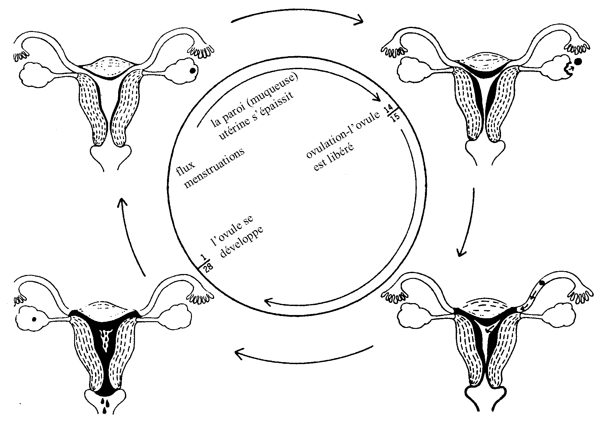

Phases du cycle menstruel
À partir du diagramme ci-dessus, indiquer sur le graphique ci-dessous les stades du cycle menstruel aux moments/jours indiqués (1, 12 à 16, 28).
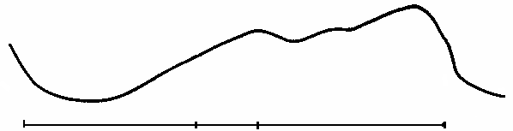
Jours 1 12 16 28+

_______________________
The Menstrual Cycle: Reproduced from Family Life Education, Grade 5. Copyright © 1990 by Manitoba Education
and Training.
___________________
Le cycle menstruel : Reproduit à partir de Éducation familiale - 5e année. Tous droits réservés © par Éducation et Formation professionnelle Manitoba, 1990.
.

